Информация о наиболее значимых событиях за период с 24 по 28 февраля 2009 года.
МОУ СОШ № 5 городского округа Кохма.

Рубрика | Территория | Дата, время | Тема | Краткое содержание | ФИО, телефон ответственного за проведение/  предоставление материала
События | МОУ СОШ №5 | С 24 февраля по 28 | Предметная неделя | С 24 февраля по 28 февраля в МОУ СОШ №5 проводилась предметная неделя информатики и математики. На заседании МО учителей был разработан и утвержден план проведения этой недели.  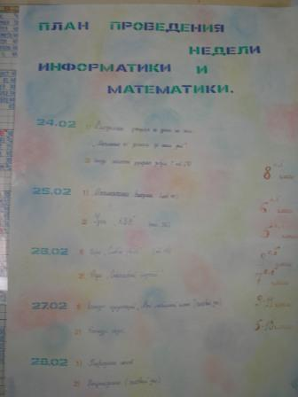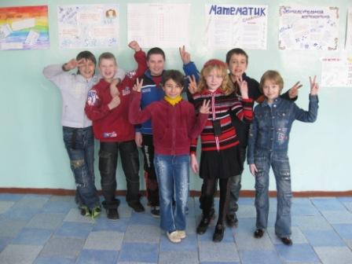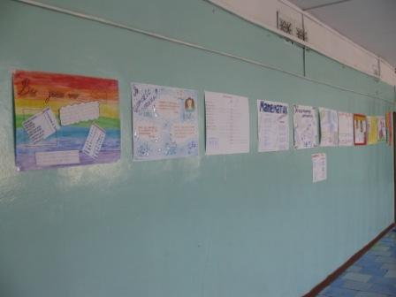  Учитесь думать, объяснять,  Учитесь мыслить, рассуждать.  Ведь в математике, друзья,  Без логики никак нельзя!  - под таким девизом прошел математический КВН в пятых классах. Ребята активно решали примеры, отгадывали ребусы, повторяли правила, совершенствовали свои умения и навыки. С небольшим перевесом в баллах победила команда 5а класса и в награду получила отличные отметки по математике. Не остались без наград и самые активные болельщики команд. Ребята - Молодцы!  В 9х классах прошла игра «Слабое звено» Эрудиция, смекалка, а самое главное увлеченность математикой помогла ребятам прийти к заслуженной победе.  Почти все учащиеся с 5 по 10 класс приняли участие в конкурсе газет на разные темы: Занимательная математика», Математический юмор», Знаешь ли ты», «Из истории математики».  В старших классах прошел конкурс на лучшую презентацию «Мой любимый класс». Яркие, интересные, даже забавные рассказы покорили и настолько заинтересовали младших зрителей, что такой конкурс в ближайшее время пройдет в среднем звене. | Малыгина Н.Б.
События | МОУ СОШ №5 | 25.02 | Мир профессий | 25 февраля в МОУ СОШ №5 прошло мероприятие «Труд в почете любой! Мир профессий большой!» Ребята познакомились с многообразием мира профессий, особенностями, назначением, важностью каждой из них.  Дети читали стихи о профессии портного, маляра, стюардессы, дрессировщика, парикмахера, повара и других.  Учащиеся рассказали о профессиях своих родителей, иллюстрируя устные сообщения показом фотографий, рисунков.  Какая же профессия самая важная? Нужны доктор и повар, доярка и архитектор, милиционер и слесарь… Каждый приносит своим трудом пользу людям.  В конце мероприятия ребята единодушно пришли к выводу: «Все работы хороши, выбирай на вкус!» | Долгова Л.П.
События | НПО «Консультант плюс» | 24.02 | Награждение | 24 февраля в концертном зале «Классика» НПО «Консультант плюс» г. Иваново состоялась торжественная церемония награждения победителей и призеров Регионального этапа Всероссийской олимпиады школьников. В этом мероприятии приняли участие семь ребят из школ нашего города, среди них Сибрин Алексей и Кукушкина Ольга учащиеся школы №5. Дипломом лауреата Всероссийской олимпиады по информатике и энциклопедией отмечен Сибрин Алексей, почетной грамотой награждена Кукушкина Ольга за успехи по обществознанию.  С достигнутыми успехами всех ребят поздравил начальник Департамента образования Ивановской области А.С. Кузьмичев, а затем в честь победителей  Состоялся праздничный концерт.  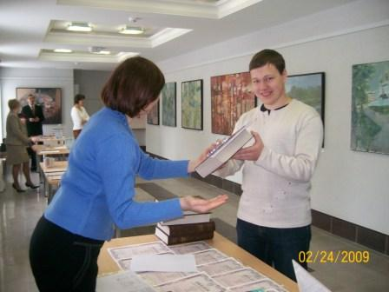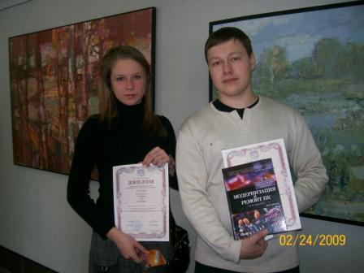 | Буравова О.А.
События | МОУ СОШ №5 | 24по 28 февраля | Неделя профилактики | С 24 по 28 февраля в МОУ СОШ №5 г.о. Кохма школьным врачом Беловой Н.А. и медсестрой Дидык А.Л. был проведён цикл лекций по теме «здоровый образ жизни» для учащихся среднего и старшего звена.  Учащиеся 5 – 6 классов приняли активное участие в беседе о необходимости правильного питания и соблюдения режима дня.  Для ребят 7 – 8 классов был организован просмотр фильма о вреде табакокурения с последующим его обсуждением.  Учащиеся 9 классов и 10 – 11 классов прослушали лекцию «Наркотические и токсические средства. Их влияние на организм человека». После лекции члены клуба «Волонтёр» представили вниманию ребят созданные ими ролики антинаркотической рекламы, активное обсуждение которых показало всю актуальность поднятой проблемы.  Всю неделю проводились профилактические осмотры учащихся начальных классов.  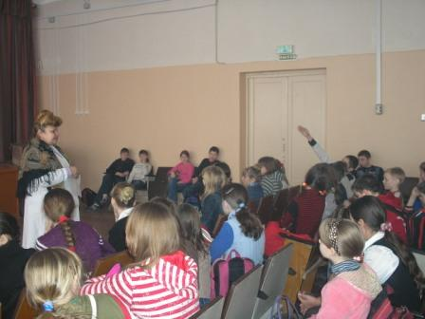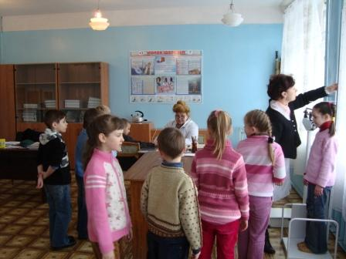 | Китаева Н.Ю.  Белова Н.А.
События | МОУ СОШ №5 | 27.02 | Масленица | Надолго запомнится учащимся начальных классов МОУ СОШ №5 день 27 февраля. После третьего урока все младшие школьники собрались во дворе школы, чтобы праздник старорусский вспомнить, порадоваться, позабавиться, как наши деды забавлялись на Масленицу.  А подготовила для ребят это мероприятие учитель начальных классов Щапова Н.С. и учащиеся 4 – А класса.  Девочки в русских костюмах и мальчики с вязанками баранок вынесли во двор соломенную куклу Масленицу, которую специально для праздника изготовили девочки – старшеклассницы под руководством учителя технологии Буравовой О.А. Все дружно ребята поздоровались с Масленицей и вспомнили, что каждый день масленичной недели имеет своё название. Пока «пеклись» блины, дети разгадывали загадки. Потом все встали в один большой круг – ведь он тоже символизирует солнце – и исполнили песню «Ой, блины…» Девочки – торговки разнесли всем вкусные блины, испечённые с любовью работниками школьной столовой.  Наевшись блинов – набравшись силушки, ребята стали участниками уличных забав – весёлых конкурсов. Мальчики соревновались в «кулачных боях», а девочки пытались как можно быстрее достать и съесть баранку. А конкурс на лучшего «поедателя блинов» никого не оставил равнодушным, дети ели блины без помощи рук. Апогеем уличных забав стал конкурс «Перетягивание каната». Каждый класс очень старался, чтобы перетянуть канат на свою сторону.  Вспомнили ребята и народные приметы, связанные с Масленицей. А потом просили прощения друг у друга и у взрослых, обнимались друг с другом и обещали никогда не ссориться.  Финал праздника получился по-настоящему ярким. Дети и учителя со словами «Ты прощай, прощай, наша Масленица!  Ты прощай, прощай, наша широкая!  Масленица, прощай, а на тот год опять приезжай!» отправились сжигать чучело.  Учащиеся начальных классов стали участниками весёлого задорного праздника. Сколько любви вкладывали в него русичи! Он отражает широту и щедрость души русского народа.  Дети соприкоснулись с истинно русской традицией, моментом жизни наших предков. Надеемся, что в душе каждого загорелся огонёк, а может, пока только искорка. Но хочется, чтобы они согрели души, чувства, заставили задуматься о себе, о близких, о нашей родной земле.  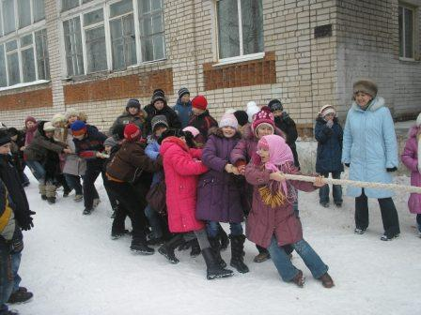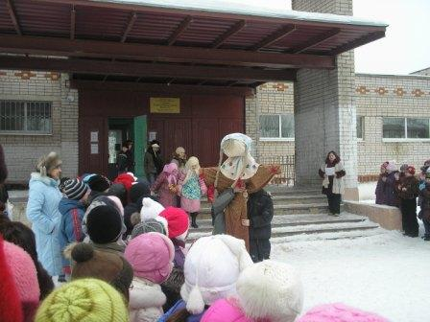 | Щапова Н.С.  Китаева Н.Ю.
Взаимодействия со СМИ |  |  | Отправлены статьи в Кохомский вестник | Школа в школе.  В МОУ СОШ №5 есть необычный класс. Можно сказать привилегированный. Посудите сами: учиться всего лишь 1 день в неделю, уроки там по 30 минут, да и всего-то их четыре. Находится класс под особым наблюдением и родителей, и учителей: одних детей не оставляют ни на минуту.  А ларчик-то просто открывается: эти ребята обучаются в школе будущего первоклассника.  Проект, разработанный школой и запущенный много лет назад, оказался очень эффективным. Теперь организация такого класса стала ежегодной традицией, и каждое субботнее утро вестибюль школы оглашается звонкими голосами будущих первоклашек.  Программа, составленная для ребят, разнообразна и направлена на подготовку 5летнего ребенка к школе.  Учебный блок представлен курсом обучения грамоте и математики.  На русском языке они знакомятся с буквами, печатными и письменными, учатся читать по слогам, а затем строят предложения и даже небольшие тексты составляют, учатся «читать» картины, грамотно формулировать и излагать свои мысли.  Получить пространственные навыки и познакомиться с числами 1го десятка помогают уроки математики. Интересны они еще и тем, что связаны с информатикой, риторикой, а решение нестандартных задач помогает развитию логического мышления. Овладение техникой штриховки и обводки развивает мелкую моторику, что помогает потом в постановке и креплении руки, а значит в выработке красивого устойчивого почерка.  Музыкально-эстетический блок представлен уроками ритмики и хореографии. На этих занятиях ребята с удовольствием поют, развивая музыкальные способности голоса и слуха, знакомятся с музыкальными инструментами. Логопедические упражнения и корректировка опорно-двигательного аппарата дополняют программу курса «Ритмика»  Трудовой день самых маленьких школьников заканчивается в танцзале – там проходит урок хореографии. Под руководством педагога центра внешкольной работы Ванькова А.В., руководителя одной из групп хореографического коллектива «Росинка», ребята постигают основы танца. Тем более что обстановка: зеркала, настоящие балетные станки, мягкий пол, покрытый ковролином, - создают настроение для того, чтобы распахнуть душу навстречу таинственному миру – миру музыки и движения.  Шумный класс, отработав 4 урока, возвращается в вестибюль. Кто радостно бежит в мамины объятия, кто степенно, совсем по-взрослому подходит к папе или бабушке. Но у каждого теперь рассказов об одном дне школьной жизни хватит на неделю. До следующей субботы, будущий первоклассник!  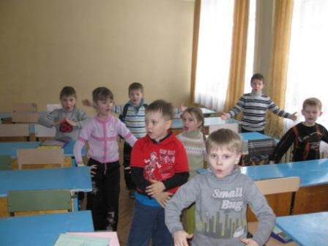 | Китаева Н.Ю.

Директор школы: Ватутина Н.Ю.

